Описание местоположения границ публичного сервитута
(схема прохождения публичного сервитута)

Общая площадь устанавливаемого публичного сервитута - 4173 кв.м
Площадь устанавливаемого публичного сервитута на части земельного участка 38:27:000000:3203- 2232 кв.м
Площадь устанавливаемого публичного сервитута на не разграниченных землях (категория земель - земли сельскохозяйственного назначения) - 1941 кв.м
 | Х | У
1 | 2 | 3
н1 | 379043.54 | 3312042.85
н2 | 379044.65 | 3312049.36
н3 | 379042.19 | 3312049.78
н4 | 379012.63 | 3312054.88
н5 | 378983.06 | 3312059.98
н6 | 378893.39 | 3312075.46
н7 | 378887.00 | 3312076.56
н8 | 378867.50 | 3311962.38
н9 | 378651.53 | 3311874.55
н10 | 378643.15 | 3311888.13
н11 | 378634.64 | 3311882.88
н12 | 378645.82 | 3311864.76
н13 | 378649.62 | 3311866.25
н14 | 378677.54 | 3311877.22
н15 | 378705.47 | 3311888.19
н16 | 378733.39 | 3311899.16
н17 | 378761.31 | 3311910.13
н18 | 378778.69 | 3311918.62
н19 | 378871.53 | 3311955.76
н20 | 378876.88 | 3311957.90
н21 | 378895.74 | 3312068.33
н1 | 379043.54 | 3312042.85
Система координат: МСК 38, зона 3

Площадь, кв.м. | Цель установления публичного сервитута
4173 | Для размещения объекта электросетевого хозяйства

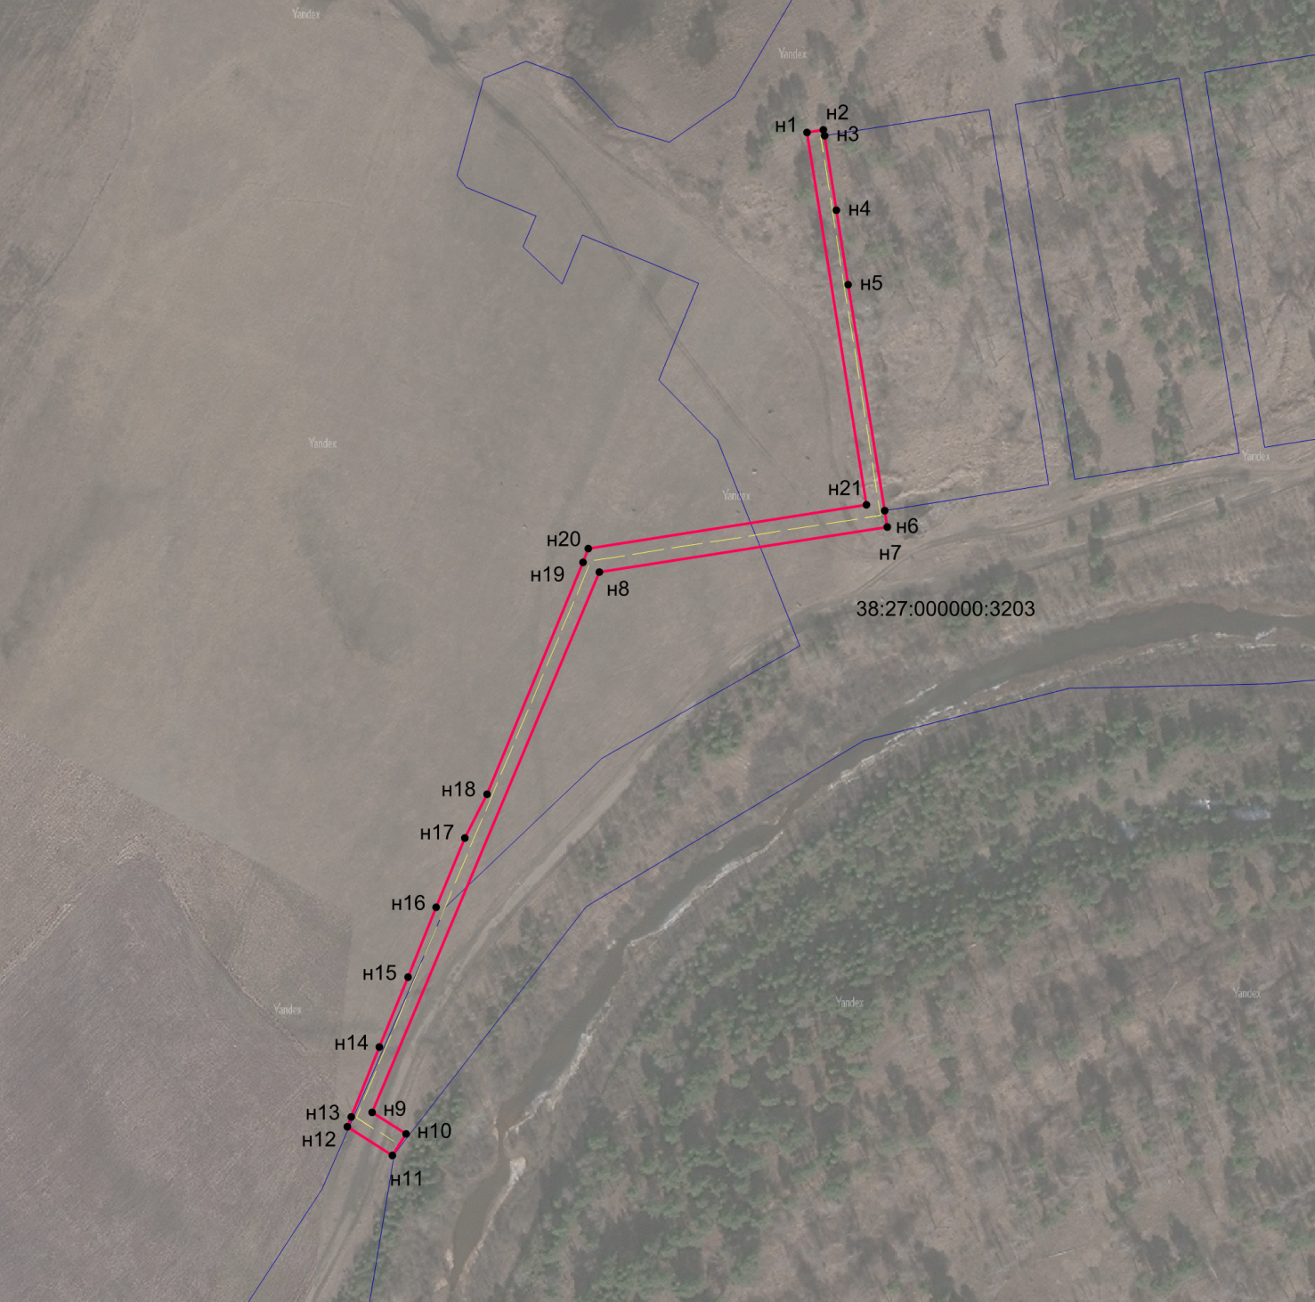
38:19:000000:429
Масштаб 1:5000
Условные обозначения:
– проектные границы публичного сервитута
н1 – обозначение характерных точек публичного сервитута
– граница земельного участка, в отношении которого устанавливается публичный сервитут
38:27:000000:3203 – кадастровый номер земельного участка, в отношении которого устанавливается публичный сервитут
– проектное местоположение инженерного сооружения

